日本一周 全国ツアー中！

やっくん

Tomochika**890**

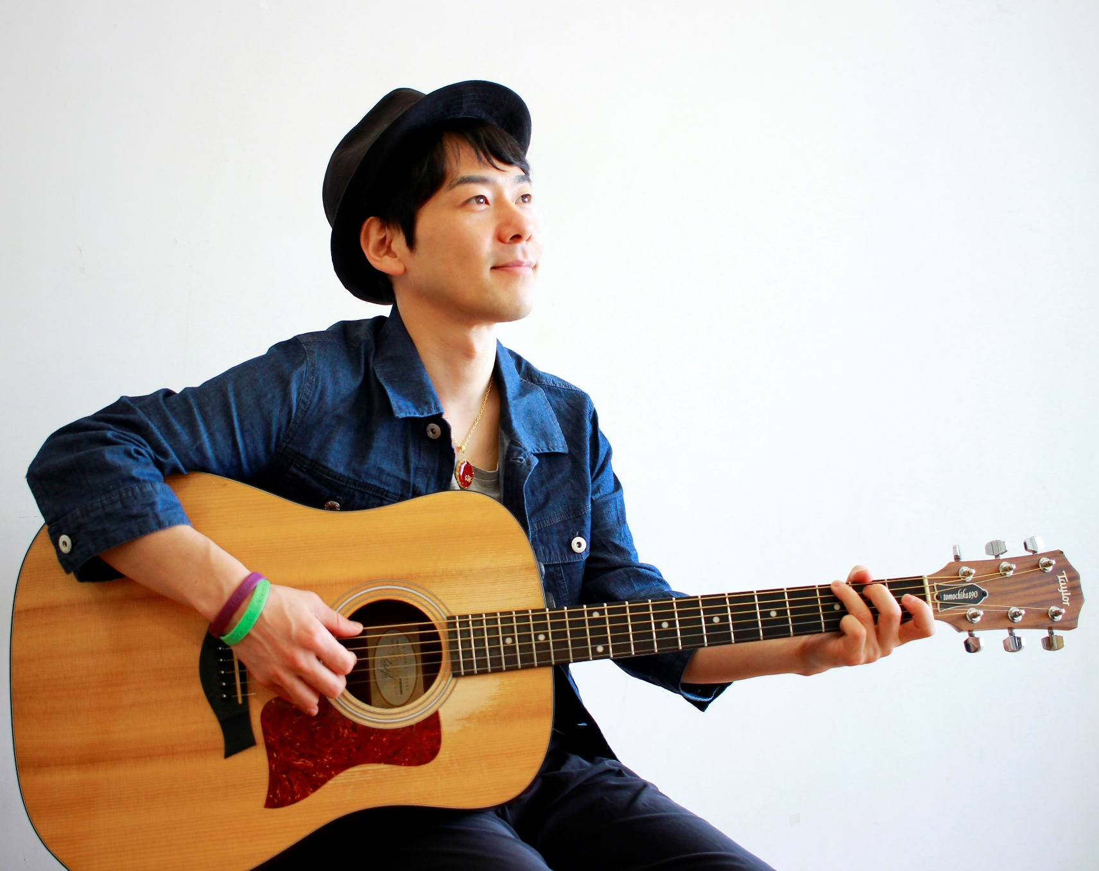

__月__日(__)

___:___～

__________にて

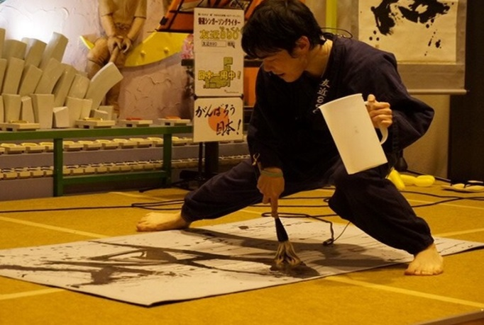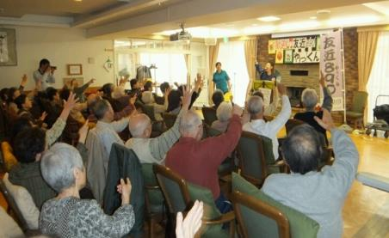

コピーし、施設内に掲示をお願いします。カラー版は、インターネットで「友近890　ポスター」と検索しても、ダウンロードできます。）

検索

友近890

◆Tomochika890(やっくん)

歌いながら書道をする”日本唯一”のシンガーソングライター。

東京を拠点に、東日本大震災の被災地ライブを経て、日本一周をしながら、

全国の 高齢者施設、障がい者施設、学校、幼稚園などで、年間約２00施設でライブを開催している。

・メディア実績：TBS(はなまるマーケット)/日本テレビ(歌スタ)/NHK/24時間テレビ(テレビ信州)

オールナイトニッポンG/テレビニュース100局以上/新聞掲載２00社以上/他多数

コピーし、施設内に掲示をお願いします。（カラー版は友近890ホームページhttp://t890.net⇒「笑顔届ける施設ライブ」でダウンロード可能です。）